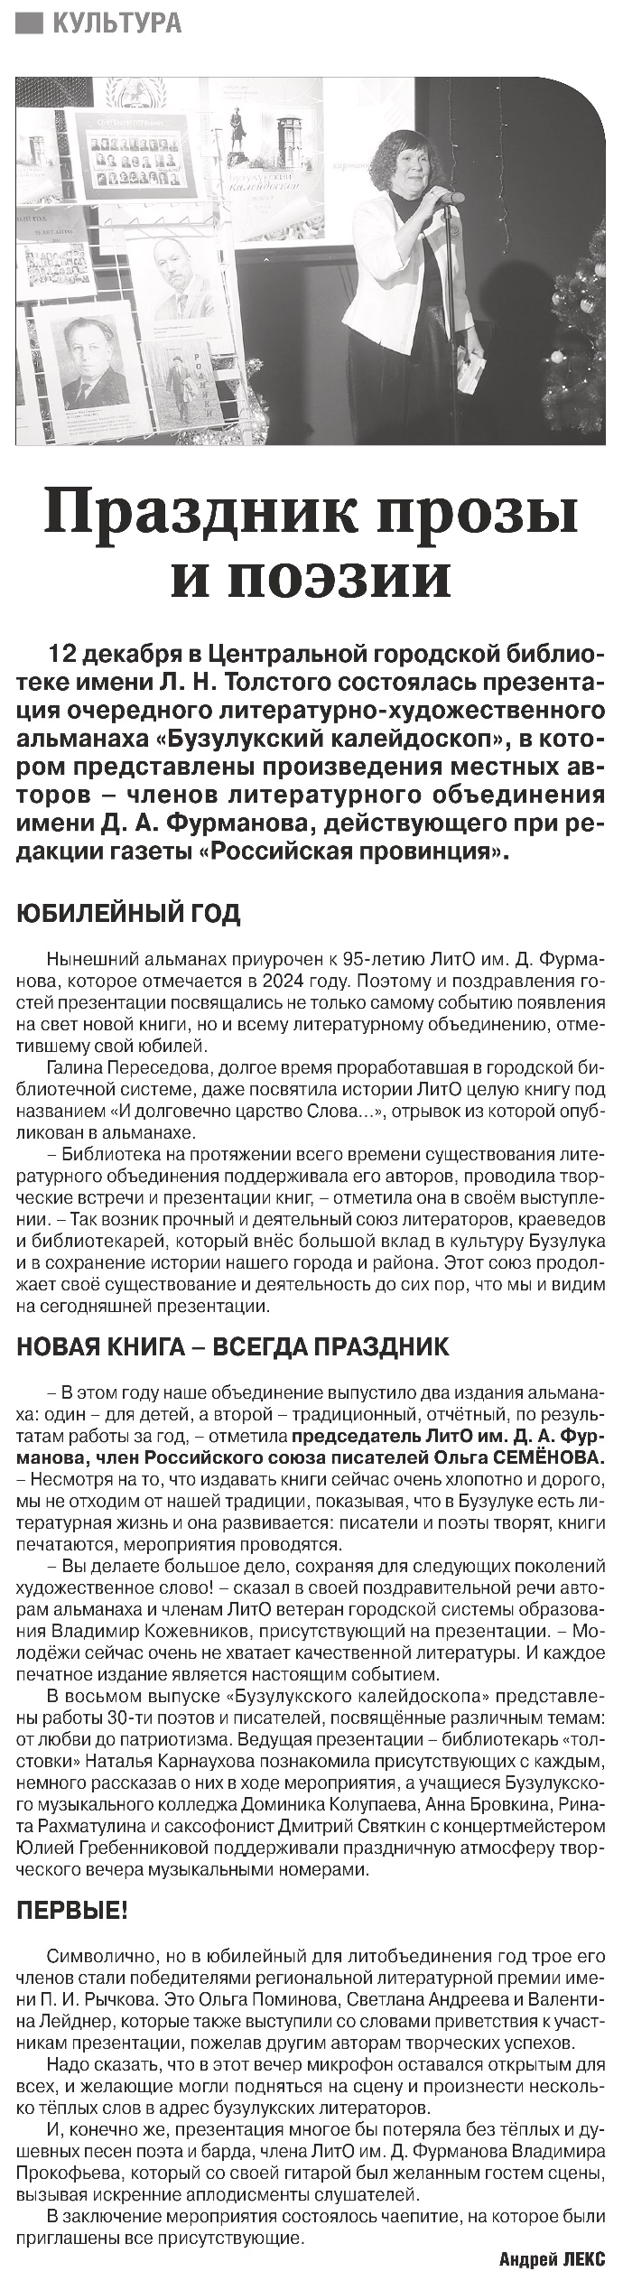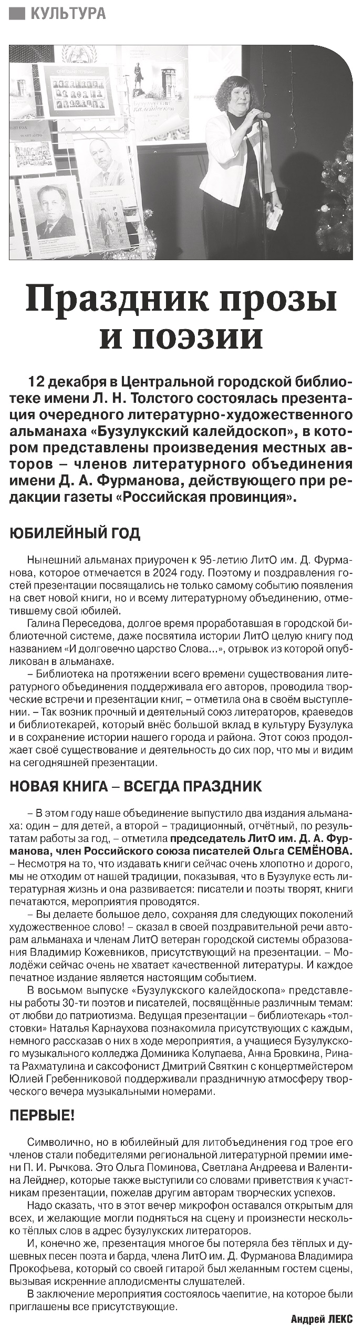

**Лекс, Андрей. Праздник прозы и поэзии [Текст] / А. Лекс // Российская провинция. — 2024. — 19 декабря. – С. 16**